



Appel à participation.

20e édition · 1er juin 2027
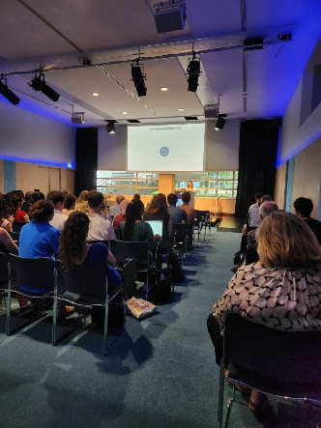
Les Journées Scientifiques de Nantes Université sont l’un des événements majeurs de la valorisation des activités de recherche de l’université sur son territoire.

Depuis 2008, elles ont permis d’accueillir près de 20 000 congressistes venus de différents horizons, dont 10% en provenance de l’international.

Les Journées Scientifiques, qu’est-ce que c’est ?
Les Journées Scientifiques proposent chaque année de rassembler des professionnels de la recherche dans un lieu unique sur une journée dédiée. Ainsi, ce sont plus de 1000 personnes qui sont réunies annuellement pour débattre, partager leur expertise et leurs points de vue dans le but de faire avancer la recherche.
Événement scientifique incontournable du paysage nantais, les Journées Scientifiques de Nantes Université ont plusieurs objectifs :
- valoriser la recherche menée dans les laboratoires de Nantes Université et ses établissements membres ;
- encourager les échanges entre chercheur·es de toutes disciplines en créant des espaces permettant le dialogue ;
- favoriser l’interdisciplinarité grâce à une programmation engageante ;
- permettre aux organisateur·ices de colloques scientifiques de bénéficier du rayonnement des Journées Scientifiques et rendre possible leurs événements, en se consacrant essentiellement sur leur programmation scientifique (la partie organisationnelle générale étant gérée par la chargée d’événementiel ainsi que la location du lieu).

Chiffres clés
20e année consécutive
1 lieu, 1 jour : mardi 1er juin 2027 au Parc des expositions de la Beaujoire, Nantes
Une douzaine de colloques en simultané
Environ 900 participant·es attendu·es

Comment candidater ? Qui est concerné ?
L’appel à participation (AAP) est envoyé courant octobre à destination de tous les laboratoires de Nantes Université. Un laboratoire de l’établissement ou ses établissements membres doit a minima être associé à l’organisation du colloque.
La fiche de candidature et l’acte d’engagement sont à compléter et à renvoyer signés avant le 25 novembre 2026. La notification des colloques retenus ou non sera transmise courant décembre.

Concrètement, côté organisation ?
Afin que les chercheur·es puissent se concentrer sur leur programmation scientifique, l’organisation logistique de cette journée est entièrement prise en charge par l’équipe dédiée permettant ainsi gains de temps et d’énergie. Pour cela, des informations seront demandées tout au long de la préparation des Journées Scientifiques permettant ensuite de valoriser chaque colloque ou encore de prévoir la salle adéquate en fonction des besoins le jour J.

Répartition de la gestion de l’organisation

Gestion par le service événementiel  - Location, aménagement du lieu, de votre salle  - Accueil, signalétique d’orientation, badges pour les participant·es  - Logistique globale pour le bon déroulement du jour J  - Gestion de la restauration et pause-café  - Création des formulaires d’inscription et gestion des inscrit·es  - Communication : communication générale de l’événement; mise en page de votre programme avec les informations fournies par vos soins (web et papier) | Gestion par l’organisateur·ice de colloque  - En amont :  - Contenu et programmation scientifique  - Choix et gestion de vos intervenant·es  - Communication : spécifique à votre colloque  - Le jour J :  - Installation et test de votre matériel dont matériel informatique (adaptateur, souris par exemple) – à noter, tout matériel demandé le jour J vous sera refacturé  - Logistique spécifique à votre colloque, captation, traduction  - Accueil de votre colloque, listing pour le jour J

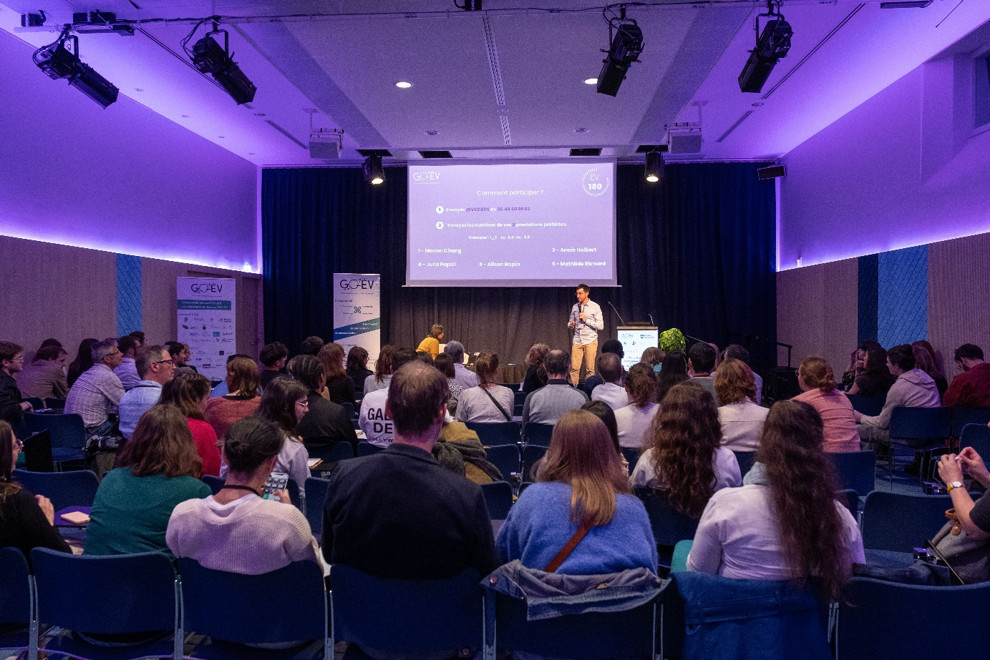
20e édition

Créées en 2008, les Journées Scientifiques fêteront leur 20e édition en 2027. En raison de travaux à la Cité des Congrès l’année prochaine, l’événement se fera exceptionnellement au parc des expositions à la Beaujoire, le mardi 1er juin 2027. Ce lieu singulier et cette date anniversaire seront l’occasion d’un format exceptionnel d’événement, tout en gardant l’âme des journées scientifiques.

Des colloques, entre 8h30 et 17h
Votre temps de colloque avec vos participant·es, selon votre programmation, avec présentations de posters

Parc des expositions
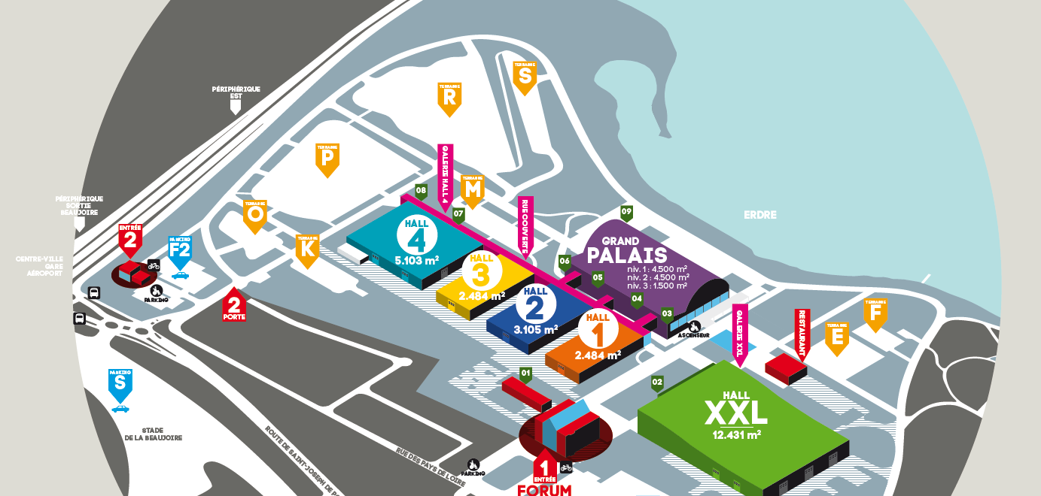
Pavillon
presse

Les colloques seront répartis en 3 zones dans des salles dédiées, en fonction du lieu :
- Pavillon presse
- Grand Palais
- Hall XXL

Le lieu étant espacé, les pauses café se feront à proximité des colloques et des salles par zone.
Le déjeuner se déroulera dans le grand palais.
L’accueil, au niveau de l’entrée 1 « Forum ».

Appel à participation - présentation

Modalités de participation
L’appel à participation est ouvert à tous et toutes et doit être porté a minima par un laboratoire de Nantes Université et/ou ses établissements membres. L’interdisciplinarité est toujours encouragée, 3 thématiques seront, pour cette 20e édition, proposées en priorité :
- Transformation écologique (ressources, citoyenneté, soutenable, alimentation, biodiversité, impact, engagement, écologie territoriale, système, alimentation, énergie, accessibilité, transformation, avenir,…)
- Liberté académique (démocratie, droit public, éthique, déontologie, intégrité, recherche libre, pluralisme, autonomie, IA,… )
- Ingénierie pour la santé (I-site NExT, stratégie du site, identification des diagnostics, thérapeutique, approche micro/nano, grands instruments, IA…)
Il sera également possible de proposer un colloque hors de ces thématiques.
N’hésitez pas à vous rapprocher de structures de recherche, internes ou externes, pour monter votre programmation.

À noter :
- Les colloques doivent se tenir impérativement dans une tranche horaire comprise entre 8h30 et 17h et être gratuits ; seul le déjeuner est payant (offert par le colloque ou payé par les participant·es lors de leur inscription - compter entre 23 et 27 euros TTC par repas).
- Aucune demande de subvention et/ou participation d’un·e élu·e pour la journée des JS ne doit être envoyée directement aux collectivités, la subvention est globale et donnée au titre de l’établissement Nantes Université.
- Dans le cas où un laboratoire proposerait plusieurs colloques, merci de les classer au préalable.

→ Pour candidater, merci de retourner par mail ce document avec les pages 4 à 6 « candidature et d’engagement », complétées et signées avant le 25 novembre 2026.

Aucune participation ne peut être garantie à ce jour mais une attention particulière sera apportée pour satisfaire au mieux les demandes.
La notification est prévue courant décembre 2026 pour vous permettre de diffuser de premiers Save the date et/ou sollicitations d’intervenant·es.

Contact
- Responsable scientifique : Frédéric Jacquemin - vice-président recherche, innovation et I-site
- Responsable de la coordination globale : Sophie Meyer - chargée de projets événementiels, Direction de la communication

→ Une interlocutrice unique pour faciliter les échanges
Sophie Meyer, chargée de projets événementiels et coordinatrice des Journées Scientifiques à la direction de la communication, sera votre interlocutrice privilégiée via l’adresse journees.scientifiques@univ-nantes.fr. Elle veillera aux aspects organisationnels afin de vous permettre de vous consacrer pleinement à la programmation scientifique.

Toutes les informations et documents liés à l’appel à participation sont aussi disponibles
sur le site web dédié des Journées Scientifiques : js.univ-nantes.fr

Appel à participation – candidature et engagement

Qui organise le colloque ?
Merci de compléter la colonne de droite.

Entité(s) organisatrice(s)

Nom complet de l’entité principale
Sigle + déroulé du sigle

Préciser les noms des entités secondaires le cas échéant Sigles + déroulé des sigles

Responsable scientifique du colloque

Nom
Prénom
Fonction
Structure
Adresse mail
Numéro de téléphone
Chargé·e de l’organisation du colloque – cette personne sera le contact privilégié de la personne en charge de la coordination des JS

Nom
Prénom
Fonction
Structure
Adresse mail
Numéro de téléphone
Nom campus + bâtiment + adresse postale – pourra être utilisée pour des livraisons de documents le cas échéant

Décrivez votre projet de colloque
Merci de compléter les parties en blanc.
Titre prévisionnel du colloque

Brève description du colloque (1 paragraphe)

Objectifs scientifiques du colloque et motivation à participer aux Journées scientifiques
Thématique sociétale du colloque

☐Je souhaite m’inscrire dans une des 3 thématiques proposées pour la 20e édition :
☐ Transformation écologique (ressources, citoyenneté, soutenable, alimentation, biodiversité, impact, engagement, écologie territoriale, système, alimentation, énergie, accessibilité, transformation, avenir, …)
☐ Liberté académique (démocratie, droit public, éthique, déontologie, intégrité, recherche libre, pluralisme, autonomie, IA, … )
☐ Ingénierie pour la santé (I-site NExT, stratégie du site, identification des diagnostics, thérapeutique, approche micro/nano, grands instruments, IA…)

☐Mon colloque s’inscrit dans une autre thématique : Cliquez ou appuyez ici pour entrer du texte.

Liste des membres pour composer le comité scientifique – nom, prénom, fonction, structure

Liste des membres pour composer le comité d’organisation – nom, prénom, fonction, structure

Décrivez votre projet de colloque – partie logistique
Merci de cocher ou compléter la colonne de droite.

Jauge estimée de participant·es / salle souhaitée – sous réserve de disponibilité
Les salles sont réparties dans 3 zones du parc, de 50 à 350 personnes (salles de 50, 60, 100, 350 pers.).
La jauge globale de salle comprend la jauge en simultanée maximum (intervenant.es inclus)
Jauge estimée
Souhait d’être situé proche d’un autre colloque ?
Si oui, merci de préciser qui.
Profil des participant·es
☐ Acteur·ices de la recherche (E, EC)
☐ Collectivités / associations / organismes publics
☐ Entreprises / organismes privés
☐ Etudiant·es / doctorant·es
☐ Autres, précisez : Cliquez ou appuyez ici pour entrer du texte.
Provenance des participants
Estimation du % régional
Estimation du % national
Estimation du % international
Visio ou captation envisagée
Oui surement, par mes soins
Dans ce cas, à vous d’apporter tout le matériel nécessaire et de prévoir votre connexion internet
Oui surement, avec le matériel du parc
Dans ce cas, le parc vous met à disposition tout le matériel nécessaire donc une connexion filaire haut débit – sauf votre ordinateur, avec un technicien pour l’installation et en cas de soucis.
Cette option est à la charge des organisateurs (tarif en cours)
Non, mes intervenants sont plutôt de la région
Autres informations que vous souhaiteriez nous transmettre ?

Documents à transmettre avec votre candidature
- Le logo de la ou des entités organisatrices du colloque en haute définition
- Le programme prévisionnel de votre colloque si vous l’avez déjà
Dates et échéances importantes
Afin de vous permettre d’avoir une vision d’ensemble, voici quelques grandes dates et échéances pour les Journées Scientifiques :

- Appel à participation : de fin octobre au 25 novembre
- Sélection des colloques retenus : courant décembre
- Notification de participation : courant décembre
- Première réunion d’information : jeudi 17 décembre 2026 à 11h
- Inscriptions aux colloques pour les participants : de mars à début mai
- Deuxième réunion d’information en présentiel : à définir
- Impression des programmes de chaque colloque : avril-mai
- Montage de l’événement, tests, réception du matériel des colloques : lundi 31 mai 2027 après-midi
- Journées scientifiques : mardi 1er juin 2027
Engagement
L’organisation d’un colloque aux Journées Scientifiques procure de nombreux avantages et induit certaines contraintes inévitables dans une démarche collective. En organisant un colloque dans le cadre des JS, chaque organisateur s’engage à :
- répondre aux sollicitations de la personne en charge de la coordination des JS et fournir les informations requises dans les temps impartis précisés. Des rendez-vous téléphoniques pourront être proposés pour un suivi personnalisé,
- participer aux deux réunions d’information et d’organisation avec le ou la responsable scientifique et/ou la personne en charge de l’organisation :
  - Le jeudi 17 décembre 2026 – 11h-12h : Présentation des contours de l’édition en visioconférence
  - avril 2027 : Point global à 1 mois de l’événement + visite des lieux, des salles de vos colloques, en présentiel au parc des expositions
- être présent·e la veille de l’événement, le lundi 31 mai après-midi pour tester le matériel si vous envisagez la visioconférence

Date et signature du responsable scientifique :

→ Document à envoyer avant le 25 novembre à l’adresse journees.scientifiques@univ-nantes.fr

